トーキョー女子映画部ニュースご紹介のお願い
ぜひとも貴媒体にてニュース掲載をお願い致します。恐れ入りますが掲載頂ける際は、映画『結婚』を題材にしていること、「トーキョー女子映画部」による調査ということを必ず記載頂きますようご協力をお願い致します。
------------------------------------------------------------------------------------------
ディーン・フジオカみたいな男性になら騙されたい!?ちょっぴりキケンな女子心を赤裸々アンケート！

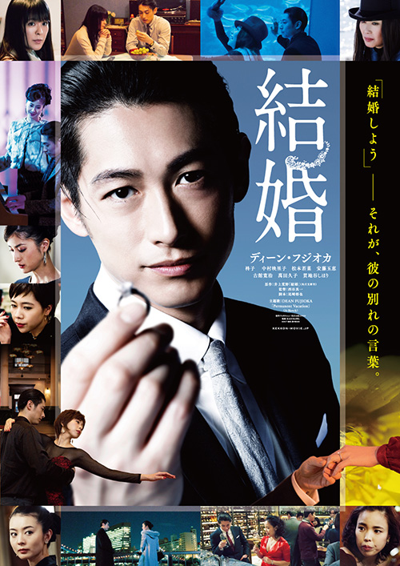
ある日、容姿も肩書きも完璧な男が現れ、結婚を申し込まれたら…!?
6月24日より公開となるディーン・フジオカ主演の映画『結婚』は、女性の孤独と欲望を巧みに操る結婚詐欺師が主人公の、大人に贈る愛の物語。直木賞作家の井上荒野による同名小説を原作に、結婚をめぐる女と男の嘘と真実をスタイリッシュな映像で映し出す作品となっている。ディーンがこれまでのイメージを覆し、妖しく魅力的な詐欺師を演じることも話題の本作公開を記念して、映画好き女子の集うトーキョー女子映画部では未婚、既婚を問わず女子達の結婚観を調査。「騙されてもいくらまでなら勉強代と思える？」「実際に男に騙されたエピソードは？」など、ちょっぴりキケンな女子の本音にも迫った。10代を含む261名が回答。

Q：あなたは結婚していますか？
未婚… 57.1%
既婚… 37.2%
結婚経験あり、今は独身… 5.7%

Q：タイプの男性に騙されたとしたら、いくらまでなら勉強代と思えますか？
どんなにタイプの男でも、一銭もだまし取られたくない… 58.2％
１万円以下… 13.0％
１０万円以下… 21.9％
１００万円以下… 6.1％
３００万円以下… 0.4％
５００万円以下… 0％
１０００万円以下… 0％
束の間でも夢を見られたと思えるなら、いくらでも許せる…0.4％

10万円程度なら勉強代と割り切れる女子が約5人に1人も！金額に大きく幅があるものの、半数近くの女子は愛情があれば多少の金銭の受け渡しには応じてしまうということだろうか…。

＜男に騙された事がある、騙された人が身近にいるという方のエピソード＞
■普通の仕事だと言っていたのにホストだった。（30代前半）
■結婚相談所に勤めていたとき、会員さん同士で詐欺や既婚者だったなどの悩み相談が多々あった。（30代前半）
■毎週水曜日は、会社に泊まると言われていたが、スーツから毎週水曜日の日付でラブホテルのポイントカードのスタンプが押されていた。（30代後半）
■既婚者だった。一緒に住んでいるマンションに奥さんが訪ねてきて刺されそうになった。（30代後半）
■名前も年齢も国籍もすべて違っていたうえに婚約者がいた。（40代前半）
■なんで騙されたんだろうと思うくらい嘘100%の男だった。（40代後半）
■ある絵を買えばそれを人に売るときに高く売れる…など。いろんな手をつかって私から金をむしり取ろうとした男。（50代）
■騙されてはいないが、昔から無職の男にまとわりつかれる｡ 1回でいいから、人が稼いだお金でご馳走されたい。（50代）

「騙されたくない、裏切られたくない」と思っていても、一度好きになってしまうと疑わしさに目をつぶってしまうのが女心…。しかし、その根底にあるのは、「愛する人に愛されたい」という、ピュアな願望のはず。本作では、ディーン・フジオカ演じる魅力的な結婚詐欺師が女性達の孤独と欲望を巧みに操り、次々と虜にしていく姿が描かれる。回答者が10代から70代までと、ディーンの幅広い人気ぶりが伺えた今回のアンケートだが、本作への期待コメントのなかには、「ディーン様なら騙されたい！」「自分も騙されるのか、確かめてみたい」という、ちょっぴりキケンな意見も多数寄せられた。“悪い男”なのに、愛しさずにいられない。そんな男に出会ってみたい…というのも、女子の偽らざる本音なのかも知れない。

●トーキョー女子映画部によるアンケート全容：
http://www.tst-movie.jp/voice01/vc92_170619001.html

●『結婚』
2017年6月24日より劇場公開
配給：KADOKAWA
http://kekkon-movie.jp/
©2017「結婚」製作委員会

貴媒体にて、ニュース掲載のご検討をよろしくお願い致します。
■■■■■■■■■■ 報道関係者様用【お問い合わせ先】 ■■■■■■■■■■
トーキョー女子映画部 http://www.tst-movie.jp
株式会社TSトーキョー ：武内（たけうち）
メール：media@tst-movie.jp 電話：03-6380-5831

